Manual Sistema Mx Soluções

Contents

1. Cadastrar empresa 1

2. Cadastrar usuário 1

3. Cadastro de totens 3

4. Cadastrar pessoas e propagandas 3

# Cadastrar empresa

O objetivo de cadastrar uma nova empresa é dividir os totens para determinada empresa e separar as pessoas de acesso. Depois de cadastrar uma empresa, é importante criar um usuário para a empresa (vide Item 2).

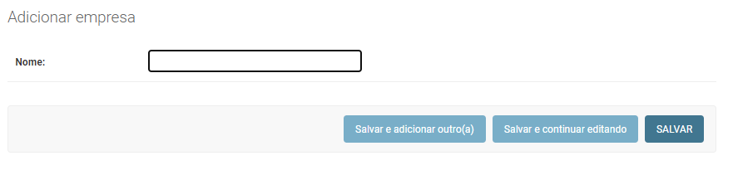

# Cadastrar usuário

Ao criar um usuário preencha os dados básicos e selecione a empresa a qual ela pertence.

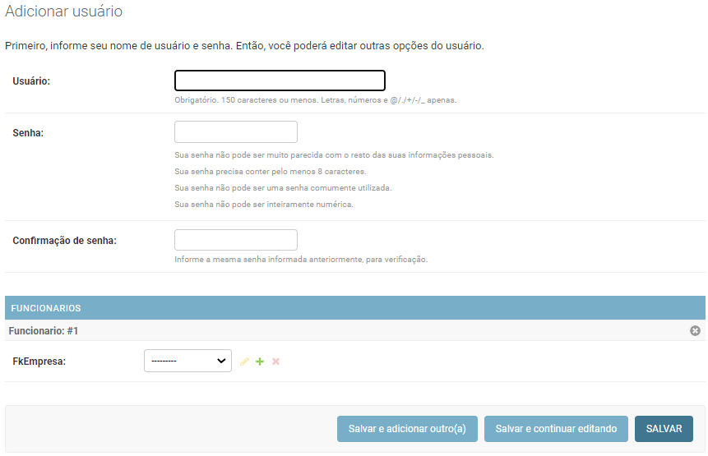

Clique em Salvar e continuar editando para abrir mais configurações do usuário. Caso tenha clicado em salvar, apenas vá para a lista de usuários e clique no usuário que deseja editar para alterar outras configurações.

Agora é importante alterar as permissões e o tipo de usuário:

Ativo: Significa que o usuário está ativo (deve ser marcado para a maioria dos casos e desmarcado apenas para bloquear acesso do usuário).

Membro da equipe: Deve ser marcado para todos os usuários, exceto os usuários do tipo/grupo TOTEM.

Temos 3 tipos/grupos de usuários.

1. Administrador: possui todo acesso ao sistema (cadastrar e excluir usuários, cadastrar e excluir totens, entre diversos outros). Esse tipo de usuário só deve pertencer ao grupo MX. Dar acesso desse usuário a terceiros pode comprometer o sistema. (selecionar ativo, membro da equipe, Administrador)
2. Usuário comum: esse usuário está atrelado à empresa que ela foi cadastrada, e somente terá acesso a algumas funcionalidades dentro da empresa, como cadastro de pessoas e propagandas. (selecionar ativo, membro da equipe, UsuarioComum)
3. Totem: esse usuário é específico para ser utilizado pelo totem, criado para que um totem possa ter acesso às informações, será usado seu login e senha na hora do setup/configuração do totem. (selecionar ativo, desmarcar membro da equipe, marcar Totem)

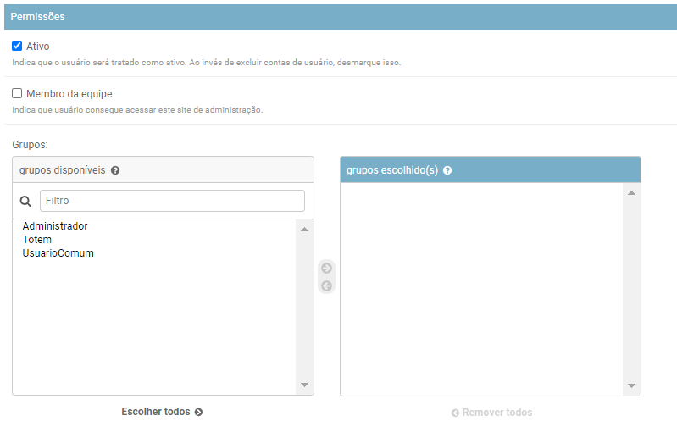

Salve as informações e complemente as outras informações opcionais (nome/email).

# Cadastro de totens

Para cadastrar um totem primeiro cadastre um usuário que irá ser usado para o SETUP do totem (vide Item 2), selecionando corretamente a empresa da qual pertence e a permissão de totem. Depois adicione o totem criando um nome sua descrição e selecione o usuário cadastrado para o totem.

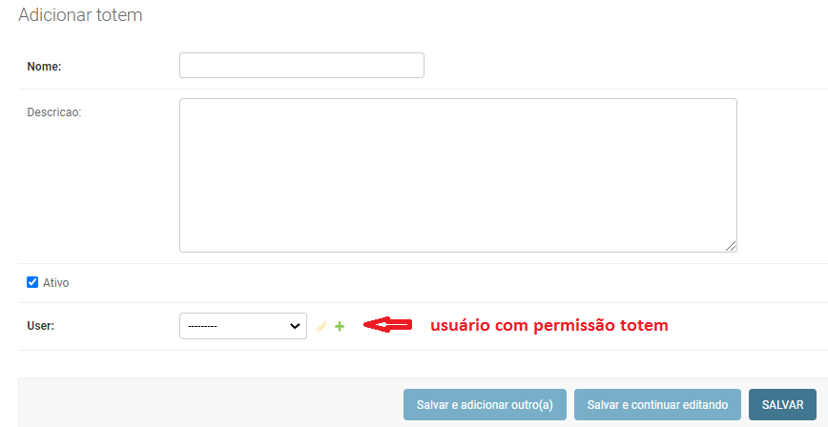

# Cadastrar pessoas e propagandas

O cadastro de pessoas e propagandas deve ser feito no usuário comum da empresa. Um Administrador pode estar cadastrando as pessoas e propagandas de outras empresas acessando seu perfil de usuário e alterando a qual empresa ele pertence (vide figura abaixo), depois disso qualquer pessoa e propaganda cadastrada serão incluídas na empresa selecionada.

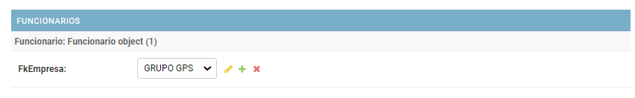

Usuários comuns não possuem permissão de alterar empresa, sendo esses cadastros realizados na empresa pré-selecionada pelo administrador na hora de criar o usuário.

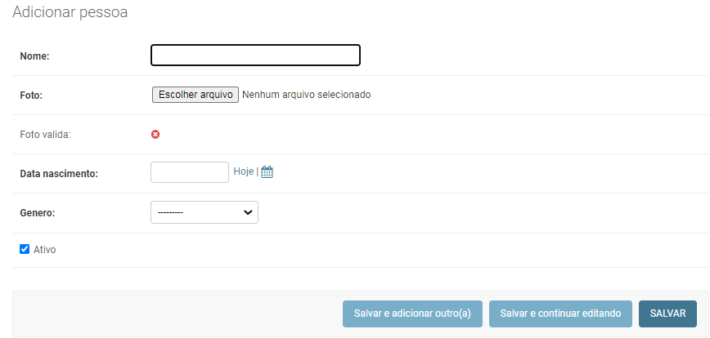

Depois de salvar um cadastro de pessoa, o sistema irá coloca-lo em uma fila de espera para que seu rosto seja detectado e caso seja detectada com sucesso, o campo ‘foto válida’ será marcado como confirmado. Se após aguardar um tempo, o campo não for alterado como positivo, deverá tentar utilizar outra foto para cadastro.